Cobertura recreio Pré Escolar - CE Penela

Este projeto pretende responder a uma das grandes “falhas” do Centro Escolar de Penela: os espaços de recreio exteriores. Enquanto mãe e encarregada de Educação de 2 alunos do Pré Escolar, proponho algumas soluções para a cobertura do espaço exterior de recreio do Pré escolar (por cima das salas do primeiro ciclo).Este espaço, como todos sabemos só é usado em dias de sol. No entanto, também nesses dias, o espaço não é adequado às nossas crianças: torna-se demasiado quente (as placas de xisto da parede atingem temperaturas muito altas), e não tem qualquer proteção que proporcione um espaço com sombra. Tornando-se assim, um local muito pouco agradável e até desaconselhável. Não proponho uma solução que abarque também a proteção da chuva, pois o centro escolar possui, para este nível de ensino, salas que respondem bem às necessidades das crianças.

De seguida, apresento 3 soluções possíveis.
Tendo em conta os prazos (que não são os que constam no Regulamento publicado pela Câmara Municipal) dados para apresentação destas propostas – recebi em minha casa o panfleto do Orçamento participativo a 28 de outubro de 2015, tive conhecimento via internet na primeira semana de novembro – a candidatura não apresenta orçamentos de empresas. Os cálculos para os custos e tempo, que apresentamos conseguidos a partir do nosso conhecimento “quotidiano” e de muitas achegas de Engenheiros civis e outros trabalhadores (nossos conhecidos) envolvidos e responsáveis pela construção de várias soluções deste género. São cálculos baseados em preços e prazos médios de mercado. Estes podem variar, um pouco, tendo em conta a época do ano e as condições climatéricas. Contactámos algumas empresas, pedindo os respetivos orçamentos, mas nenhuma conseguia enviar-nos qualquer documento em menos de duas semanas (até porque teriam de primeiro visitar o local).
Das 3 soluções apresentadas, a que mais nos parece adequada ao local é a 2. No entanto, qualquer uma responde bem ao que se pretende.
Também, estamos conscientes de que estando o referido espaço dentro do Centro escolar, estaremos sempre dependentes da “aprovação” do Ministério da Educação para a respetiva execução.
Acreditamos que na análise de todas as propostas apresentadas pelos munícipes, estes aspetos : o curto espaço de tempo dado pelo Município e o não cumprimento dos prazos apresentados pelo Regulamento publicado para a “construção” das propostas serão tidos em conta pelo Júri.

Solução 1

Toldo
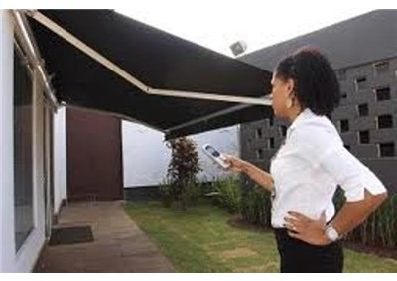

Vantagens: fácil aplicação (não requer grande preparação); mais económico; possibilidade de usar apenas quando está sol e recolher nos dias encobertos
Desvantagens: mais frágil (ás ações do vento); maior manutenção; não aplicável caso a platibanda não seja em betão (alvenaria de tijolo não confere resistência suficiente); dificilmente conseguirá cobrir os 7m de largura do Páteo (máximo de projeção é de 4 m)

Prazo de fornecimento: 30 dias
Prazo de aplicação: 2 dias

Preço médio estimado: 2500 (comando manual – manivela) ou 6000€ (automático) +IVA

Se optarem por colocar outro na pala e com os dois cobrem toda a área é o dobro. – a pala existente tem pelo menos 3 m de altura.

Solução 2

Toldo horizontal com estrutura

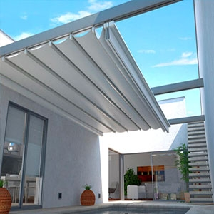

Vantagens: possibilidade de usar apenas quando está sol e recolher nos dias encobertos; maior manutenção (o toldo vai-se estragando com o sol e a utilização)

Desvantagens: mais frágil (ás ações do vento) do que a solução 3; maior manutenção do que a solução 3 ; conseguiremos cobrir os 7m de largura do Páteo

Prazo de fornecimento: 30 dias
Prazo de aplicação: 15 dias

Preço médio estimado: 10000,00€ (comando manual – manivela) +IVA ou 13000,00€ (automático) +IVA

Solução 3:

Estrutura metálica e revestimento a policarbonato e/ou chapa metálica

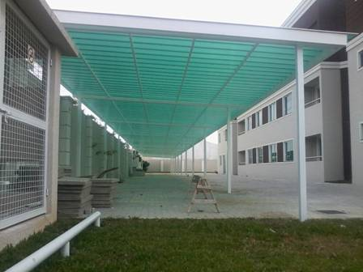

Vantagens: estrutura leve e com esforços descarregados sobre a laje da cobertura; menor manutenção; mais resistente; pode ser aplicada

Desvantagens: solução menos económica; Terá de haver cuidado na aplicação/fixação para garantir que a cobertura do piso inferior se mantenha impermeabilizada (no entanto pode-se fazer um calculo para fixar na pala (por cima) e na parede ); solução fixa.

Prazo de fornecimento: 30 dias
Prazo de aplicação: 15 dias

Custo estimado – 12000,00€+IVA a 15000€+IVA

Nota: foi isto – solução 3 - que se colocou nas obras da parque escolar nas zonas dos contentores (para cobrir os corredores entre os contentores)

